VENDIM

Nr.489, datë 6.5.2009

PËR MIRATIMIN E KUADRIT MAKROEKONOMIK DHE TË TREGUESVE MAKROEKONOMIKË E FISKALË, TË RISHIKUAR, PËR PERIUDHËN 2010-2012
(Ndryshuar me VKM nr. 733, datë 1.7.2009)
(i përditësuar)

Në mbështetje të nenit 100 të Kushtetutës dhe të nenit 23 të ligjit nr.9936, datë 26.6.2008 “Për menaxhimin e sistemit buxhetor në Republikën e Shqipërisë”, me propozimin e Ministrit të Financave, Këshilli i Ministrave

V E N D O S I :

1.Miratimin e kuadrit makroekonomik e fiskal, 2010-2012, të rishikuar dhe të treguesve makroekonomikë e fiskalë, të rishikuar, për periudhën 2008-2012, përkatësisht, sipas lidhjeve nr.1 “Treguesit kryesorë makroekonomikë”, dhe nr.2 e nr.2/1 “Treguesit fiskalë, sipas buxhetit të konsoliduar”, që i bashkëlidhen këtij vendimi dhe janë pjesë përbërëse e tij.
1/1. Tavanet përfundimtare të shpenzimeve të programit buxhetor afatmesëm, 2010-2012, për njësitë e qeverisjes qendrore dhe fondet speciale të tyre, janë përcaktuar në lidhjen nr.3, që i bashkëlidhet këtij vendimi dhe është pjesë përbërëse e tij.
2. Ngarkohet Ministria e Financave për zbatimin e këtij vendimi.
Ky vendim hyn në fuqi pas botimit në Fletoren Zyrtare.

KRYEMINISTRI
Sali Berisha

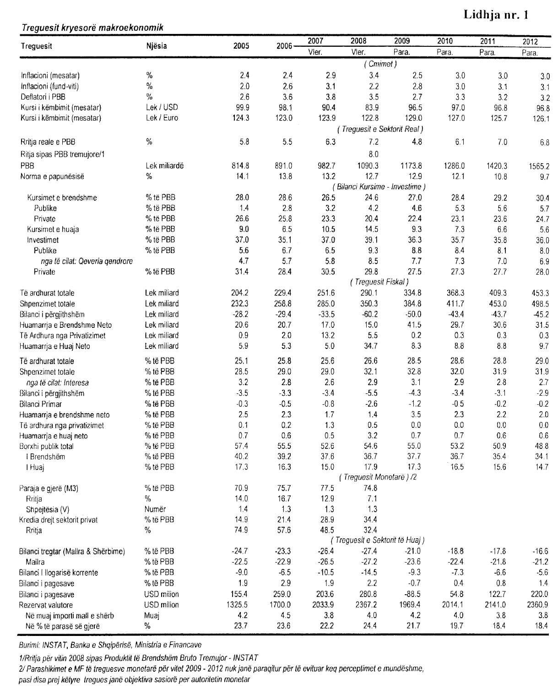

(Zëvendesuar me VKM nr. 733, datë 1.7.2009)

